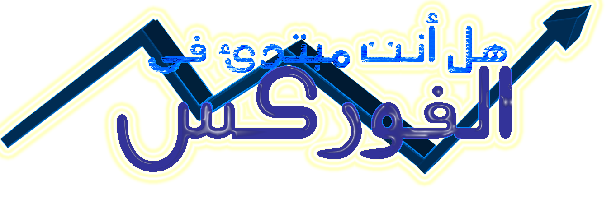

إعداد مستر/ Samy

جمع و ترتيب / Hawy Forex

لصالح منتديات إف إكس أرابيا
www.fx-arabia.com

اخى الكريم

هل أنت مبتدئ فى سوق الفوركس ؟؟؟
اذا كان الامر كذلك فلابد لك من إطلاله على تلك الصفحات قبيل إبحارك فى أسواقه `العاتيه .
و إن كان فى حقيقة الامر ما سنتناقش فيه هنا ينصب على كل من يتعامل فى كل اسواق المال
المختلفه سواء مضارباً أو مستثمرا ..
اخى الكريم
اذا ما قررت ان يكون لك تواجد فى مثل هذه الاسواق فينبغى عليك
و فى بداية الامر ان تعى جيداً مخاطرها قبل مغانمها
فتحذير المخاطر ينبغى عليك المرور عليه بتدبر
اذا ما قررت ان يكون لك تواجد فى مثل هذه الاسواق فينبغى عليك ألا تضارب
إلا بالجزء من مالك
الذى لن يؤثر ضياعه او جزء منه على حياتك اليوميه او اللحظيه او الآنيه
و حينما اقول جزء من مالك
فهذا يعنى فى المقام الاول انه مالك و ليس مقترضاً
حتى لا يؤثر ذلك على حالتك النفسيه و انت تعمل بالسوق
فكيف يكون حالك اخى
و السوق يخالف توقعك و من ثم ترى المال الذى أنت مدين به للغير يتناقص
رويداً رويدا أمام عينيك
بالطبع سيكون للحاله النفسيه هنا دور قد يزيد الطين بله
و نحن ينبغى علينا ألا نضارب الا بعقولنا و علمنا مع تنحيه تامه بقدر المستطاع
لكل ما هو نفسى
حتى لا يكون هناك نوعاً من التعجل او الاضطراب مما يكون له تأثير نفسى
على قراراتك
و الامر ذاته اذا كنت تضارب بمال تحتاجه فى حياتك اليوميه او يلزمك قى القريب العاجل
هنا ايضاً سيكون للعامل النفسى دور
بنسبة كبيره سيكون سلبيا
قد يفوت عليك ربحا و قد يلحق بك خساره
و ذلك من جراء إلتفاف أمور عديده حولك
إحساس مبالغ فيه بالمسئوليه
إحساس دائم بالخطر
ضغط عصبى رهيب مع أول إلتفاف للسوق عكس إتجاهك
تفكيرك الدائم فى ارباحك و خسائرك بنسبة اكبر من تفكيرك فى السوق و أوضاعه
و ما به من فرص متاحه
مما قد يكون سبباً فى زيادة أخطاءك
و لذا تكون الرؤيه العامه
أنك اخى الكريم تعمل فى قلق
و لا ينبغى مطلقاً العمل فى تلك الاسواق و انت قلق او مضطرب أو مشتت الذهن
( اقول لك ما حدث معى و لا اريد تكراره معك )
فلتبدأ من حيث إنتهينا أخى الكريم

كم سأخسر فى هذا السوق
.........................................
سؤال لابد و أن تضعه اخى الكريم صوب عينيك
كم يمكن ان أخسر
قبل كم سأربح
و ذلك حتى تضع حد أقصى لخسائرك به ...
ضع احتمالات الخساره فى المقام الاول قبل احتمالات الربح به
ثم إبنى حساباتك و خططك بناءً على ذلك
إذن ضع الاحتمالات الاسوء و كأنها هى التى ستحدث
و ما يترتب عليها من أثار
ثم خذ قراراتك سواء فى قرار المتاجره من عدمه
أو فى اختيار الاسلوب الامثل فى المتاجره و الذى تربو فيه
ارباحك على خسائرك فيكون الناتج العام أنك رابح
......
اخى الكريم
لا تصدق من يقول لك انه رابح على الدوام
فكلنا يربح يوم و يخسر أخر
و لكن الرابح من فاقت ارباحه خسائره
و أعلم
ان ربح قليل دائم خير من كثير منقطع
و ربح قليل خيرٌ من خساره
و خسارة قليله خيرٌ من خساره فادحه

و ينبغى أن تضع قدمك على الطريق الذى يوجهك نحو ذلك
................................................

فلنبدأ معاً رحله تكون تجارتنا فيها دفاعيه فى المقام الاول
للدفاع عن رأس المال ثم قنص الارباح المتتاليه
قبل كونها هجوميه لقنص الارباح العاليه مع إهمال حماية رأس المال
و البحث عن وسائل تحقيق ذلك

اخى الكريم
اخيراً قررت حضرتك دخول معترك السوق بعد أن ألزمت نفسك
بما سبق التطرق إليه
إذن
فلتبدأ حياتك العمليه بالتعلم و الاستفاده من خبرات من سبقك
فى المضمار
و تَعَلُم فن التعامل مع السوق و أليات و وسائل المتاجره به
أصبح ميسراً بفضل تقنيات العلم الحديثه فالعلم أصبح
يأتى لطالبه حيثما و وقتما كان
و عالم الانترنت يعطيك من المعرفه الشئ الكثير
و الدورات المتخصصه تعطيك الشئ الكثير
و الوصول لخبرات من سبقك أصبح أمراً متاحاً من خلال
منتديات و ساحات النقاش
و ينبغى عليك الاستفاده القصوى من كل هذا قبيل متاجرتك
الفعليه بالسوق كنقطه اولى لبناء ذاتك

أخى الكريم
تعلمنا جيدا و نلنا من العلم ما يؤهلنا للمتاجره
فلنبدأ فى تطبيق ما تعلمناه فى حسابات تجريبيه
قبل أن نفكر فى فتح حسابات حقيقيه و تحويل مال إليها
و نستمر اخى الكريم فى ذلك لفتره لعدة أشهر
حتى تطمئن أنك توصلت الى أليه تتيح لك الارباح من السوق
بصورة شبه منتظمه و أن أدائك بالسوق متصاعد أو على الاقل منتظم
و حتى تكون استطعت رؤية السوق عن قرب و مرت عليك
العديد من تقلباته
و هذه المده غير محدده
و أنت الوحيد القادر على تحديدها و القادر على إيقافها و إنهائها
فهى نسبيه تختلف من فردٍ لأخر
و عامةً حتى و إن قررت فتح حساب حقيقى
فالحساب التجريبى لن يفارقك فيما بعد لتجربة افكار جديده
او استيراتيجيات جديده قد تتوافر لحضرتك

أخى الكريم
نكمل معاً ما بدأناه فى مشوارنا الفوركسى
و بعد أن أنتهى بنا المطاف أن تعلمنا ( و لهذه الجزئيه عودٌ بعد حين )
و طبقنا ما تعلمناه على حسابات تجريبيه ( ديمو )
تلك الحسابات التى تعد من مزايا التعامل بسوق الفوركس
ألا و هى محاكاة السوق و بأسعاره الحقيقيه لحظةً بلحظه
و بعد أن وصلنا لمرحلة متقدمه من ثبات المستوى و تقدمه فى فكر و استيراتيجيات
المتاجره و فى نسبة الارباح المحققه
كان القرار بالتداول الفعلى
و فتح حساب حقيقى فى أحدى شركات الوساطه و التى ستكون بواباتك
للدخول لمعترك هذا السوق .
و من المعلوم بالضروره انك لكى تتاجر فى اسواق المال فلابد أن يتم ذلك من
خلال شركة سمسره أو شركة وساطه بغض النظر عن طبيعة السوق الذى
ستتاجر من خلاله
فلو قررت مثلاً المتاجره فى سوق الاسهم ( بورصات الاسهم )
فلابد لك أن تفتح حساباً فى شركة من شركات السمسرة و هى التى تشترى
و تبيع لك فى بورصة الاسهم على أن يتم حفظ أسهمك بإسمك فى بنوك حفظ
منوط بها القيام بهذا الدور
و تتولى شركات مقاصه اثبات كافة الحركات اليوميه لتصل فى نهاية كل يوم
الى أرصدة كافة المتعاملين و التغيرات التى تمت عليها
و كل ذلك يتم تحت رقابه الهيئات العامه لأسواق المال
و ذات الامر فى سوق العملات
فحتى تتاجر بسوق الفوركس فلن يتأتى لك ذلك إلا من خلال شركه من شركات
الوساطه المختصه فى هذا المجال
و هى شركات عالميه غالباً لن تكون فى بلدك
و لعلك ترى مئات الاعلانات عن شركات امريكيه و سويسريه و انجليزيه و روسيه
و قبرصيه .... و غيرها
و يمكنك من خلال إحداها أن تبدأ مشوارك الفوركسى
............
ما كل هذه الشركات ؟؟؟
و أيها أختار ؟؟؟
و كيف أختار ؟؟؟
تساؤلات لابد و أن تقف عندها دون أن تنساق خلف رأى الاخرين
دونما علم أو تحقق بل ينبغى أن تكون أراء الاخرين حجر زاويه
ينبغى أن نتأكد من رصانته و صلابته
...........................
و لماذا هذا ؟؟

السبب بسيط جداً و منطقى جداً
أنك ما دخلت هذا السوق أصلاً إلا من أجل الربح
و الربح مقدمته الاولى
الحفاظ على أصل أموالك ثم الحفاظ على ارباحك
و أين اموالك و أرباحك ؟
إنها بشركة الوساطه
فإن لم تحسن إختيارها فقد تعرض كل ذلك للضياع و الفقدان
......................
إذن فالمراد الحفاظ على أموالنا
من خلال حسن انتقاء الشركه
.................................................. ..............
فما هى أسس انتقاء شركة الوساطه
كما وجدنا شركات وساطة الاسهم تخضع لرقابة هيئات سوق المال فى
البلدان المختلفه فينبغى أيضاً فى سوق الفوركس
أن تنتقى الشركات الخاضعه لرقابة مؤسسات و جهات رقابيه ببلادها مختصه
بالرقابه على ما يحدث بهذا السوق
فمثلاً بالسوق الامريكى نجد أن
هيئة ال
Commodity Futures Trading Commission
أو
CFTC
هى الهيئة الحكوميه التابعه للكونجرس الامريكى المتخصصه فى تنظيم العمل
بهذا السوق و لابد ان يندرج تحتها كل وسطاء السوق وفقا للقوانين الامريكيه
و هناك مؤسسه أهلية تسمى
National Futures Assosiation
NFA
أو الجمعيه الوطنيه للمستقبليات
هذه المؤسسه تندرج تحت ال CFTC و هى تراقب المؤسسات و الشركات الخاصه التابعه لها
و تتأكد من تسجيلها و مطابقة تلك المؤسسات أو الشركات للمعايير التى تضمن الحد الادنى من
سلامة اموال المتعاملين و حفاظاً على جسور الثقه بين المتعاملين و اسواق المال
الامريكيه
و هى معايير منها ما هو مختص بضرورة توافر حد ادنى من رأس المال للشركه
و منها ما هو مختص
بفصل رؤوس أموال المتعاملين عن اموال الشركه
و بعضها يختص بالقوانين المنظمه و المقيده لعمليه المتاجرة ذاتها بما يحقق مصالح البلد
و الشركات و الافراد بطريقه قد لا تروق لبعض مرتادى السوق مما بها من
تضييق فى اساليب المتاجره
......................
و من هنا كلما كان اختيارك لشركه مسجلة فى أحدى الهيئات الرقابيه المعروفه
كلما كان ذلك أفضل لك و احدى سبل الحفاظ على مالك بقدر المستطاع
و لكل شركه مسجله مثلا فى المنظمه الرقابيه NFA
لابد و ان يكون لها رقم تسجيل و الوصول له سهل سواء من ويب سايت
الشركه ذاتها أو ويب سايت المنظمه الرقابيه
او الاستفسار تليفونياً بالمنظمه او من خلال الجهات الحكوميه
التابعه لتلك الدوله
و من خلال رقم التسجيل يمكنك الوصول لكافة بيانات الشركه و من ثم مدى
مصداقيه و نزاهة و تعاملات الشركه و سجلها التاريخى
....................................

اخى الكريم
اجعل ما تحدثنا عنه هى نقطه الانطلاق الاولى
نحو حسن اختيار شركة الوساطه
( التسجيل فى منظمات رقابيه )
و البعد عن الشركات الوهميه و الضعيفه و التى ستعرفها من صفحتها على الانترنت
فلا عناوين محدده و لا تليفونات تخص ذات البلد و لا تسجيل رقابى

و اذا كانت المنظمه الرقابيه فى امريكا ال NFA
ففى سويسرا SFDF أو GSCGI و مؤخراً ضرورة ترخيص مصرفى
و فى اسبانيا CNMV
و فى اليابان FFAJ
....... الى اخره من المنظمات الرقابيه فى الدول المختلفه المسموح فيها بالنشاط

........................................
نأتى لنقطه اخرى من أسس اختيارك لشركة الوساطه
ألا و هى احتياجاتك الشخصيه و التى تريدها من الشركه
مثل
*** الازواج الموجوده على منصاتها
*** برامج التداول الخاصه بها و مدى ملائمتها لك
*** هل وسائل التحليل ببرامجها تناسبك
*** اذا كنت ترغب فى التداول من خلال الموبايل فهل لديها تلك الميزه
*** الاسبريد الاقل بالطبع يعد ميزه هامه ينبغى ان تبحث عنها
( و الاسبريد هو الفارق بين سعرى الشراء و البيع و الذى ستأخذه الشركه منك )
*** الحد الادنى للايداع بالشركه هل هو متوافر لديك أم تبحث عن غيرها
*** هل متوافر بها حسابات اسلاميه اذا ما كنت مسلماً حيث لا تبييت و لافوائد تبييت
*** وسائل تحويل الاموال اليها و منها و كلما كانت مطابقه لقواعد و شروط
غسيل الاموال كان الامر اكثر مصداقيه و اكثر حرصاً على اموالك
*** تواجد طاقم خدمة عملاء على مستوى عالى و بلغتك يوفر عليك الكثير من المشاق
من خلال سرعة تلبيتهم فى الرد عليك و حل ما يقابلك من مشاكل
*** مقدار السيوله المتوافر للشركه و البنوك مزودى الشركه بالسيوله يعد احد معايير المفاضله

مع الاخذ فى الاعتبار أن معسول الكلام قد لا يكون فى كل الاحوال حلوا !!!...
فكل شركه قد تسهب فى إظهار محاسنها
و لكن دع ما تراه من وقائع هو الذى يدلك على الشركه التى تناسبك
......................................
...................

الى هنا اخى الحبيب نكون قد وقفنا على أرضيه يمكننا من خلالها
إنتقاء شركه نبدأ منها
مشوارنا الفوركسى

أخى الحبيب
أنتهينا فيما سبق من الدخول رويداً رويداً لسوق الفوركس
إلى أن انتهينا من المفاضله بين الشركات العامله فى المجال كشركات وساطه
لإختيار ما يناسبك منها و ما هى أفضل .
.......
و وضعت يدك على الشركه
و الان تريد أن تفتح حساب حقيقى بها
.....
أولاً ينبغى أن تعلم أن ان انواع الحسابات عده :
حساب فردى ( يخص صاحبه فقط )
حساب مشترك ( له اكثر من صاحب )
حساب شركات ( يخص المؤسسات أو الشركات )
و ما دمنا نعمل فى ظل شركه امريكيه
فينبغى ان نعلم
أن هناك نوعين أخرين من الحسابات
و إنا كانا يخصان الامريكان فقط ( الجنسيه الامريكيه فقط )
و هما
ما يطلق عليه حساب الامانه
و ما يطلق عليه حساب التقاعد
.................................
و بالطبع ما يهم حضرتك من هذا كله
الحساب الفردى
و الذى سيخصك بمجرد الانتهاء من فتح الحساب
.....
هذا الحساب الفردى له أشكال و أنواع
**** فمنه الحساب العادى ( standard )
و هو الذى يمكنك المتاجره فيه بعقود كبيره
و العقد الكبير غالباً 100000 $
و النقطه فيه ب 10 $
لماذا النقطه ب 10$ ؟؟ من اين عرفناها ؟؟
كما قلنا ان العقد ( اللوت ) الكبير ب 100000 $
فإذا ما كانت الرافعه 1 : 100
فإن الهامش الذى سيخصم لهذه الصفقه ( 100000 / 100 = 1000 $ )
أى أن الهامش الذى سيخصم من رأس مالك سيتم رفعه الى 100 ضعف ليصل لقيمة العقد
اذن هامش الصفقه 1000 دولار
ومعروف أنه إذا ما سارت الصفقه 100 نقطه فى اى اتجاه فإن ذلك سيترتب عليه
ربح او خساره يساوى الهامش بالضبط أى 1000 دولار
و طالما ال 100 نقطه حققت لنا 1000 دولار
فهذا يعنى ان النقطه = 1000 /100 = 10 دولار
و عليه فإن قيمة العقد هى التى حددت قيمة النقطه
(( فإذا أردت أخى أن تدخل صفقه و النقطه فيها بعشرة دولار
فعليك ان تستقطع من حسابك هامش للمتاجره قدره 1000 $
و هنا يكون عقدك كبير ))
و اذا أردت ان تستقطع 1000 دولار هامش
فأنت ستدخل الصفقه ب 1.00 صحيح فى الميتاتريدر و هى تعنى 1000 دولار
.................................................. .................
و لكن اخى
احذر ثم احذر
و أنت مبتدئ أن تفتح حساب عادى و تفتح مراكز أو صفقات كبيره بهامش عالى
دع ذلك بعد أن تتيقن من قدراتك
و حينها قد تغامر أكثر و أنت أكثر ثباتاً و قدره
و إن كنت أحذر من المغامرة و المخاطرة فليس لهذا السوق كبير

اخى الحبيب
إستكمالاً لما بدأناه من حديثٍ عن أشكال و أنواع الحسابات
حيث عرفنا معاً الحساب العادى ( الاستاندرد)
و قيمته و قيمة النقطه به

ننتقل معاً الان للتعرف على نوع اخر من أنواع الحسابات
**** الحساب المينى (Mini Account )
و هو الذى يمكنك المتاجره فيه بعقود
قيمة العقد فيه 10000 $
و النقطه فيه ب 1 $
لماذا النقطه ب 1$ ؟؟ من اين عرفناها ؟؟
كما قلنا ان العقد ( اللوت ) ب 10000 $
فإذا ما كانت الرافعه 1 : 100
فإن الهامش الذى سيخصم لهذه الصفقه
( 10000 / 100 = 100 $ )
أى أن الهامش الذى سيخصم من رأس مالك سيتم رفعه الى 100 ضعف ليصل لقيمة العقد
اذن هامش الصفقه هنا 100 دولار فقط
ومعروف أنه إذا ما سارت الصفقه 100 نقطه فى اى اتجاه فإن ذلك سيترتب عليه
ربح او خساره يساوى الهامش بالضبط أى 100 دولار
و طالما ال 100 نقطه حققت لنا 100 دولار
فهذا يعنى ان قيمة النقطه = 100$ /100 = 1 دولار
و هكذا فإن قيمة العقد هى التى حددت قيمة النقطه
(( فإذا أردت أخى أن تدخل صفقه و النقطه فيها بدولار واحد
فعليك ان تستقطع من حسابك هامش للمتاجره قدره 100 $ و هنا يكون عقدك مينى ))
و اذا أردت ان تستقطع 100 دولار هامش
فأنت ستدخل الصفقه ب 0.10 فى الميتاتريدر و هى تعنى 100 دولار

أخى الحبيب
بعد أن تناولنا نوعين من أنواع الحسابات
العادى
المينى
دعنا ننتقل سوياً صوب النوع الثالث من الحسابات
**** الحساب الميكرو
و هو الذى يمكنك المتاجره فيه بعقود
قيمة العقد فيه 1000 $
و النقطه فيه ب 0.10 $ أى 10 سنت
لماذا النقطه ب 0.10 $ ؟؟ من اين عرفناها ؟؟
كما قلنا ان العقد ( اللوت ) ب 1000 $
فإذا ما كانت الرافعه 1 : 100
فإن الهامش الذى سيخصم لهذه الصفقه = ( 1000 / 100 = 10 $ )
أى أن الهامش الذى سيخصم من رأس مالك سيتم رفعه الى 100 ضعف ليصل لقيمة العقد
اذن هامش الصفقه هنا 10 دولار فقط
ومعروف أنه إذا ما سارت الصفقه 100 نقطه فى اى اتجاه فإن ذلك سيترتب عليه
ربح او خساره يساوى الهامش بالضبط أى 10 دولار
و طالما ال 100 نقطه حققت لنا 10 دولار
فهذا يعنى ان النقطه = 10 $ /100 = 0.10 دولار( عشرة سنت )
و هكذا فإن قيمة العقد هى التى حددت قيمة النقطه
(( فإذا أردت أخى أن تدخل صفقه و النقطه فيها بعشرة سنت
فعليك ان تستقطع من حسابك هامش للمتاجره قدره 10 $ و هنا يكون عقدك ميكرو ))
و اذا أردت ان تستقطع 10 دولار هامش
فأنت ستدخل الصفقه ب 0.01 فى الميتاتريدر و هى تعنى 10 دولار
............................
............................
و الحدود الدنيا للإيداع بكل حساب مما سبق تختلف من شركة لأخرى
وفقاً للسيولة لديها و وفقاً لسياساتها التوسعيه

و بذلك نكون أحبابى قد إنتهينا من
تناول الحسابات و انواعها و قيمة العقد و النقطه بكلٍ منها
كمرحلة اولى لك قبيل
أن تبدأ بالمتاجره
.....
لا تنسونا من صالح دعاءكم و نحن فى هذا الوقت الطيب الطاهر المبارك من اليوم

حول المقصود بمتاجره ملتزمه فقد تفضل اخونا نوارج
بالاجابه سريعا على حضرتك
و لكن دعينى أسهب معك قليلا لتوصيل المعلومه
اختى العزيزه
هبى انكى تمتلكى حساباً حقيقياً به 1000 دولار
و دخلتى صفقه على احد الازواج و ليكن اليورو دولار بهامش مستخدم 100 دولار
( اى 10% من رأس المال)
و حددتى للصفقه هدف معين و استوب لوس ( نقطة ايقاف خساره ) و لتكن 50 نقطه
و للأسف سارت الرياح عكس ما تشتهى السفنُ
و تم تفعيل امر ايقاف الخسارة تلقائياً بمجرد الوصول الى ال 50 نقطه بالاتجاه المعاكس
و تم ضرب الاستوب و ايقاف الصفقه خاسرة عند هذا الحد
.....
قلنا من قبل ان حركة السعر 100 نقطه فى اى اتجاه سيكون نتيجتها
ربح او خسارة يعادل الهامش المستخدم
اذن ال 50 نقطه تعطينا ربحا او خسارة نصف الهامش الستخدم
و طالما حضرتك دخلتى الصفقه بهامش 100 دولار
تحركت عكسياً 50 نقطه فسيكون كل ما خسرتيه من جراء هذا الاستوب
هو نصف الهامش اى 50 دولار فقط لاغير
.................................................. .........
و يتبقى معكى 950 دولار بالحساب
يمكنك بها المتاجره و التعويض ان شاء الله
.......
كل هذا بفضل أنكى التزمتى بشيئين
الدخول بنسبه صغيرة من رأس المال
و التزمتى بوضع نقطة ايقاف خسارة أو استوب لوس
...........
و لو تنازلتى عن التزامك بأى منهما
فسيكون المردود سيئاً للأسف
و الامر ليس ببعيد
الاسترلينى ين
تحرك 1251 نقطه اواخر الاسبوع الماضى
تخيلى معى
انكى فتحتى صفقه بهامش 100 دولار فقط لاغير
بمعنى أنك ملتزمه بالمتاجرة ب 10% فقط من رأس المال
و لكنك لم تضعى استوب لوس و سار التيار عكس ما تريدين
ال 1251 نقطه او جزء كبير منهم
للأسف سيضيع رأس المال كله الا ما تبقى من هامش
مأساه
...........................
طيب
هبى انكى التزمتى بوضع استوب لوس 50 نقطه
و لكنك لم تلتزمى بالدخول بنسبه صغيرة من رأس المال
ففتحتى صفقه بهامش مستخدم 50% من رأس المال
اى ب 500 دولار
و تم ضرب الاستوب للأسف
هذا سيكلفك
خسارة 250 دولار
أى 25% من رأس المال
دفعة واحده
مشكله بكل تأكيد
و لو تكرر الامر بنفس الكيفيه
لتقلص رأس المال فى ايام معدوده
................................................

نخلص مما سبق
أن الالتزام فى التعامل بسوق الفوركس
منظمومه متكامله ينبغى الالتزام بكل أركانها
و يجب أن نلزم أنفسنا بها دون طمع فى ربح زائد لنقى أنفسنا من خسارة فادحه
و منظومة الالتزام هذه
كل لا بعض
...........................
الدخول بنسب صغيرة و متوائمه مع رأس المال
و الالتزام بإستخدام نقطه ايقاف الخساره
........
انها المتاجرة الدفاعيه التى تكلمنا عنها
هدفك فيها اولا
الدفاع عن رأس المال
ثم يلى ذلك البحث عن الارباح

اخى الكريم
ما زلنا نلتمس الطريق معاً
بعد أن قطعنا شوطاً سوياً
إلا أن أمامنا أشواط اخرى أطول و أشق
حتى يمكننا أن نتعرف عن قرب عن هذا السوق
..................
و نحن نتحدث عن انواع الحسابات تطرقنا لحجم العقد و كذا للهامش المستخدم
فى سياق الحديث عن انواع الحسابات
دعنا هنا نتحدث عن ذلك بشكل تعريفى و مستقل
كنقطة انطلاق لابد و أن تعرفها جيداً قبيل أن تبحر فى اليم الفوركسى
..............
من مزايا هذا السوق و عيوبه فى ذات الوقت
العمل بالهامش
و هو يعد ميزة للملتزم
و عيب بل و كارثه لغير الملتزم
لما
؟؟؟؟؟؟؟
لأنك ستتاجر بالفعل بقيمة اكثر بكثير مما دخلت به صفقه
بل قد يكون اكبر بكثير من كل رأسمالك
و من هنا تكون الارباح الباهظه ( اذا ما وُفقتَ)
و الخسائر الفادحه ( إن لم تكن ملتزماً )

اخى الفاضل
فى سوق الفوركس تستخدم الشركات ما يسمى بالرافعه
أو Leverage
و هى تختلف فقد تكون 1 : 100
أو 1 : 200
أو اكثر من ذلك
فماذا يعنى هذا
انك اخى الفاضل اذا ما دخلت صفقه بهامش مستخدم
فسيتم رفعه أو تعليته
100 مرة
أو 200 مره
أو أكثر

و من ثم فأنت تتاجر بقيمة أكبر مما دخلت به الصفقه
و لذا فللنقطه ثمن و غالى
لك أو عليك
فلو قمت بفتح صفقه بهامش 100 دولار
و كانت الرافعه
1 : 100
فهنا أنت تتاجر ب
10000 دولار
هل عرفت ما يحدث اخى الكريم

.....
حينما نقول
رافعه
1: 100
فالواحد هنا يشير
الى الهامش المستخدم
و المائه تشير
الى حجم العقد ( Contract Size )

أى أن كل واحد يتم إستقطاعه من رصيدك كهامش مستخدم
تفتح به صفقه بمائه

و من هنا المتعه
و من هنا الخطوره

من هنا الارباح
و من هنا الخسائر

نذكر هذا و ذاك

حتى لا تهفو روحك لشئ
و أنت تغض الطرف عن نقيضه
فيحدث ما لا يحمد عقباه

و إستكمالاً لما بدأناه منذ قليل بالحديث
عن الهامش المستخدم ( Used Margin )
فلابد لنا أن نتحدث عن
الهامش المتاح ( Usable Margin )

.................................................. ....................

الهامش المتاح بكل بساطه تعنى المبلغ المتاح فى حسابك و هو أقصى ما يمكنك خسارته من رأسمالك
أو اقصى ما يمكنك استخدامه كهامش مستخدم لصفقات جديده

.............

لتقريب الصورة الى حضرتك
اخى المبتدئ
هب أنك فتحت حساباً
و أودعت به 1000 دولار
الى هنا فالهامش المتاح لديك
هو 1000 دولار

فإذا ما قمت بفتح صفقات استخدمت فيها هامش مستخدم قدره و ليكن 200 دولار

هنا سيكون الهامش المتاح لك 800 دولار

أى أن

الهامش المتاح = الرصيد مطروحاً منه الهامش المستخدم
و بالطبع الهامش المتاح
يزداد و ينقص حسب ربح او خسارة الصفقه طالما ما زالت مفتوحه
و هذا ما سنتحدث عنه بالمشاركه القادمه
ان كان فى العمر بقيه

اخى الكريم
ينبغى اعادة قراءة الصفحات الاخيره
حتى نتذكرها معاً قبيل أن نبدأ فى أحد أهم الموضوعات
التى ينبغى على كل مضارب فى سوق الفوركس أن يعيها جيداً
حتى لا يقع فيما يسمى
المارجن كول
حيث انه بإنتهاء الهامش المتاح
يتم اغلاق جميع الصفقات المفتوحه ألياً
كل ٌ على حاله
الصفقه الرابحه تغلق بربحها
و الخاسره تغلق بخسارتها
و يضاف الربح الى رصيدك
و تخصم الخسارة من رصيدك

و لا يتبقى فى حسابك سوى الهامش الذى كان مستخدماً و ما أقله
و هذا الاغلاق يتم رغماً عنك
فهو يختلف عن الاستوب لوس
و الذى تحدده حضرتك وفقاً لمعطيات تراها على الشارت
و لكن الامر هنا شاق و عسير
حيث يكون الاغلاق دون ارادتك
حيث يتم جبرياً و بصورة أليه
يحتار معها حديثى العهد بالسوق و ألياته
و يتحول حديثهم
عن شركة الوساطه و كيف انها جنت عليهم
و أخطأت فى حقهم و دمرت حسابهم
بينما
الفرد منهم هو الذى دمر حسابه
و هو الذى أخطأ فى حق نفسه
و كما يقولون
جنت على نفسها براقش
و لكن و يدنا بيدك اخى و حبيبى
سنتعلم معاً كيف نتلاشى حدوث هذا الامر
من خلال تعلمنا
كيفية حساب المارجن المستخدم
و كيفية حساب النقطه
و من ثم كيفية حساب المارجن المتاح
الذى ينبغى ان نحافظ عليه
و ان يكون نظرنا دائماً عليه و نحن نتاجر
................
لقد قربنا الصورة
فى مشاركاتنا السابقه
و الان الى مزيد من التفصيل
حيث انها تختلف من زوج الى أخر كما سنرى
...................................
برجاء مطالعة ما سبق
و ترقب الاتى
أنال قسطاً من النوم و اعود لحضراتكم
برجاء التكرم بعدم الرد
قبيل الانتهاء من هذه الجزئيه
حتى تكون الصفحات متواصله
و جزاكم الله كل الخير

اخى الحبيب
أظننا بشوق لإستكمال ما بدأناه معاً
..........
مما سبق خلصنا معاً ان قيمة العقد هى التى تحدد قيمة النقطه

فالنقطه فى العقد الميكرو بعشرة سنت
( و لكى نفتح عقد ميكرو فإننا ندخل الصفقه بعشرة دولار من رأسمالنا ...
فى الميتاتريدر 0.01 )
كما بالرسم التالى

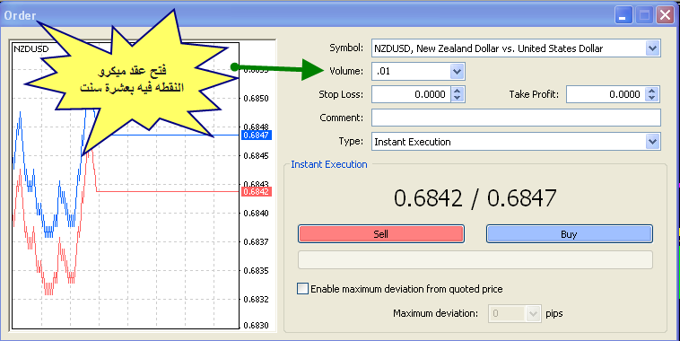

و النقطه فى العقد المينى بواحد دولار
( و لكى نفتح عقد مينى فإننا ندخل الصفقه بمائة دولار من رأسمالنا ... فى الميتاتريدر 0.10 )
كما بالرسم التالى

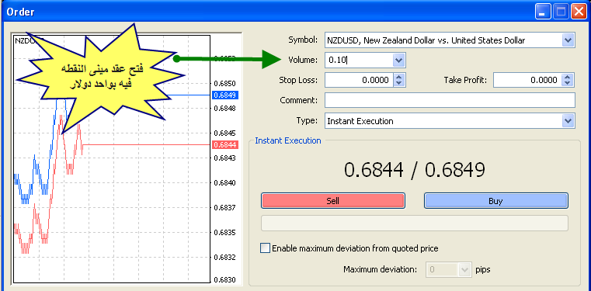

و النقطه فى العقد الاستاندرد بعشرة دولارات

( و لكى نفتح عقد استاندرد ندخل صفقه بألف دولار من رأسمالنا ... فى الميتاتريدر 1.00 )

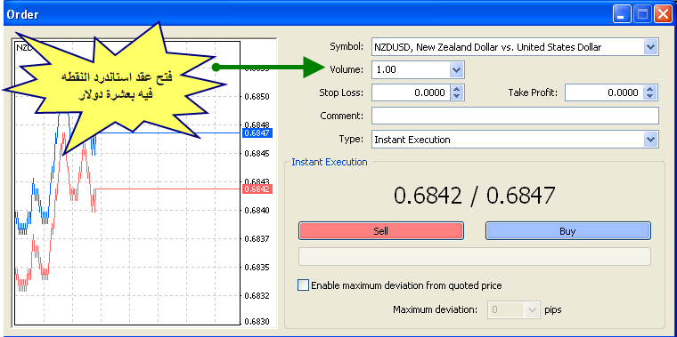

.........................

و بناءً على ما تقدم اخى الفاضل
فالنقطه ثابته و تختلف قيمتها بتغير نوع العقد
و بزيادة مقدار او عدد العقود تكون الزياده فى قيمة النقطه

هذه منطقى
فإذا كان مثلا العقد المينى النقطه بدولار
فلو فتحت عقدين ستكون النقطه بإثنان دولار
و لو فتحت ثلاث عقود ستكون النقطه بثلاثه دولار
و هكذا

.................................................. .......................

الى هنا متفقين اخى الحبيب

تمام
......
و هنا سؤال
هل هذا الكلام ينطبق على كل الازواج ؟؟؟؟

......
أقول لك
لا
فكلامنا السابق ينطبق فقط على الازواج التى بها الدولار عملة غير مباشره
لأنه يوجد فى كل زوج
عمله مباشرة او عملة الاساس ( و هى التى تُنطق أولاً )
و عملة غير مباشرة ( و هى التى تُنطق ثانياً )
و عليه فكلامنا السابق
( ثبات النقطه و اختلافها فقط تبعاً لاختلاف العقد و عدد العقود)
لا ينطبق الا الازواج التى بها الدولار عملة غير مباشرة
أى يُنطق ثانياً مثل
اليورو دولار EUR USD
الاسترلينى دولار GPB USD
الاسترالى دولار AUD USD
النيوزلندى دولار NZD USD
و هكذا
اذن كل الازواج التى بها الدولار عملة غير مباشرة
تنطبق عليها القاعده المذكورة اعلاه فى احتساب النقطه

....................
..............................
أما النقطه فى الازواج التى بها الدولار عملة مباشرة او عملة الاساس
أى يُنطق اولا مثل

الدولار يابانى USD JPY
الدولار كندى USD CAD
الدولار فرنك USD CHF
و هكذا

فالنقطه هنا متغيره وفقاً لتغير السعر أيضاً
حيث انها تعتمد على نوع العقد و عدد العقود و حجم النقطه

و قبل ان نتحدث عن القاعده فلنتحدث عن حجم النقطه
لأننا سنحتاجها فى قاعدتنا

............

اخى الحبيب

حجم النقطه هو مقدار اقل حركه ممكنه للزوج و هى واحد جزء من عشرة الاف بالنسبه لزوج مثل اليورو دولار

فإذا كان السعر 1.2230
و تحرك الى 1.2231
أو الى 1.2229

فهو قد تحرك نقطه
و هى هنا تساوى 0.0001

و بالنسبه لزوج كالدولار يابانى
فالنقطه فيه واحد جزء من مائه

فلو كان السعر
92.78
و تحرك الى 92.79

او الى 92.77

فهو قد تحرك نقطه

و هى هنا تساوى 0.01

..........

اعتقد الرؤيه قد وضحت لحجم النقطه

.................................................. .......................

نرتشف قليلاً من الشاى و نعود لنكمل حديثنا
فى هذه السهره

اخى الحبيب
فلنكمل حديثنا اليوم
...............................
إتفقنا فيما سبق
على ثبات قيمة النقطه
و ان الذى يحدد قيمتها نوع العقد و عدد العقود المفتوحه

هذا بالنسبه للأزواج التى بها
الدولار عمله غير مباشرة
مثل اليورو دولار
الاسترلينى دولار
الاسترالى دولار
النيوزلندى دولار

الى اخره

فالنقطه فى العقد الميكرو بعشرة سنت
و المينى بواحد دولار
و الاستاندرد بعشرة دولار

.......................................

و قلنا ان النقطه متغيره فى الازواج التى فيها الدولار
عملة مباشره
مثل

الدولار يابانى
الدولار كندى
الدولار فرنك

الى اخره

حيث ترتبط قيمة النقطه بحجم النقطه و السعر
بالاضافه لنوع العقد و عدد العقود

و اذا افترضنا ثبات نوع العقد و عدد العقود و كذا حجم النقطه

فإن السعر بالطبع غير ثابت
بل يتغير كما نرى لحظياً على الشارت

و من ثم تتغير قيمة النقطه تبعاً لتغير سعر فتح العقد أو الصفقه

حتى و لو كان التغير طفيفاً لا يذكر

فلو نفذت صفقتين مثلا على الدولار يابانى
من سعرين مختلفين
ستجد ان قيمة النقطه مختلفه فى كل صفقه عن الاخرى نظراً لتغير السعر

............................

الى هنا
متفقين اخى الحبيب
...
تمام
...............
علينا هنا
ان نتعرف على المعادله التى تُحتسب بها قيمة النقطه فى مثل هذه الازواج
..................
النقطه فى الازواج التى بها الدولار عمله مباشره
تساوى
قيمة النقطه = ( عدد العقود * حجم العقد * حجم النقطه ) / السعر الحالى

فلو افترضنا اننا فتحنا عقد واحد عقد مينى ( عرفنا من ذى قبل ان حجمه 10000)
و أن حجم النقطه فى الدولار يابانى 0.01 كما ذكرنا من قبل
و تم فتح العقد عند سعر 92.75
فإن قيمة النقطه فى هذا المثال
تساوى
قيمة النقطه = ( 1 * 10000 * 0.01 92.75 / (
= 1.08 دولار
و من ثم فقيمتها اختلفت هنا مثلا عن زوج كاليورو دولار
( حيث الدولار فيه عملة غير مباشره )
لو فتحنا فيه عقد مينى
و الذى فيه النقطه بواحد دولار فقط مهما تغير سعر الفتح

........................

لعل الصورة قد وضحت لحضراتكم
و ترسخت فى أذهانكم

و للتوضيح اليكم
الشارت التالى و به صفقتان مينى
إحداهما يورو دولار و بها السعر تحرك نقطتان عن سعر الفتح ( و لأن النقطه بدولار كما قلنا ستجد ان قيمة نقاط التغير هى 2 دولار مقدار النقطتان )
و الصفقه الاخرى دولار ين يابانى
و بها السعر ايضاً تحرك نقطتان عن سعر الفتح ( و لأن النقطه فى هذا الزوج من نفس سعر المثال اعلاه = 1.08 ستجد ان قيمة نقطتى التغير = 2.16 )
..................................
.................................................
أعتقد أن الصورة أصبحت أمامك أوضح اخى المبتدئ
فى هذه الجزئيه
.........................
نكررها
النقطه ثابته حينما الدولار عمله غير مباشرة
و متغيره حينما الدولار عمله مباشرة ( نظراً لتغير السعر )

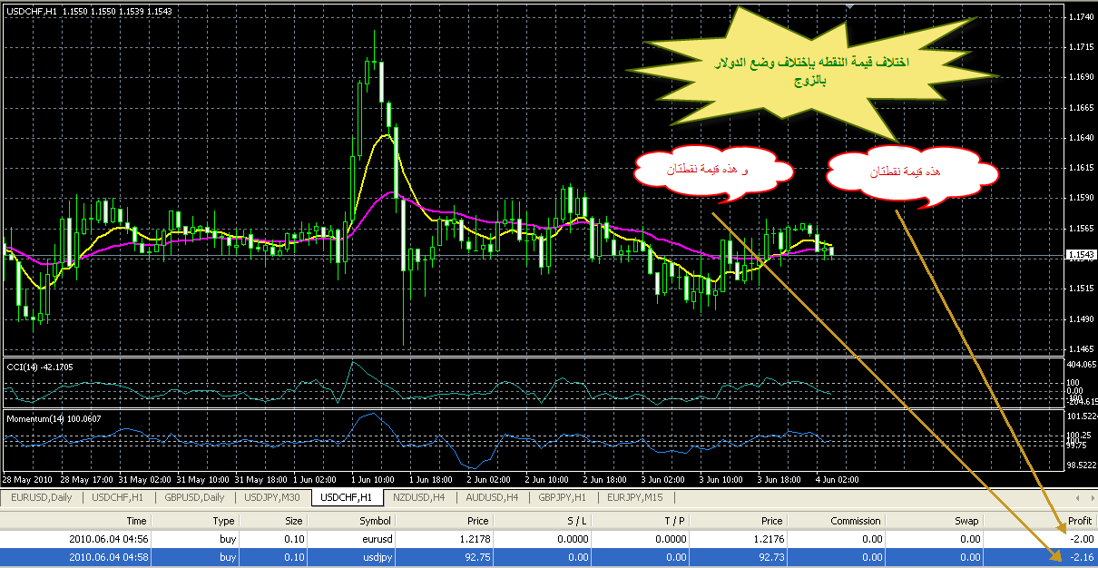

أخى و حبيبى المبتدئ
اذا كنت قد استوعبت كيفيه حساب النقطه
فيمكنك البدء معنا فيما هو أت
و اذا كانت لم تكتمل الرؤيه لديك
فيمكنك مراجعتها أولاً
أو الاستفسار و ستجدنى و زملاءك هنا
كلنا أذان صاغيه
و يسعدنا الرد على إستفساراتك على قدر ما أعطانا الله
من علمٍ و وقت

اخى الحبيب قبل أن ننتقل
الى جزئيه اخرى

....................................

نرد على تساؤل قد يرد الى ذهنك

ما هو ؟؟

............................
عرفنا
حساب النقطه للأزواج التى بها دولار
على اختلاف وضعه فى الزوج

.................................................. ..
فما طريقه حساب النقطه للأزواج التى ليس بها دولار بالمرة
مثل

اليورو استرلينى
أو

اليورو يابانى

أو غيرها
..............................

كيف يتم إحتسابها ؟؟

......

انظر الى هذا الشارت

و به صفقه يورو استرلينى
و يظهر بالشارت
ان قيمة خمس نقاط ( الفرق بين سعر التنفيذ و السعر الحالى ) هى 7.32
اى ان النقطه
= 7.32 / 5 = 1.464

كما توجد صفقه يورو يابانى
قيمة اربع نقاط فيها 4.31

أى أن قيمة النقطه 4.31 / 4 = 1.08 تقريبا

فما الامر إذن
و كيف تم إحتسابها هكذا و لماذا

...........

صلى على سيدنا رسول الله
............
أولا : اعلم ان اليورو فى أى زوج دائماً يأتى أولاً
فهو عمله مباشرة دوماً

يورو دولار
يورو استرلينى
يورو يابانى

الى اخره
..........................
ثانياً : كل حساباتنا هنا بالدولار و عليه اذا ما تعاملت على زوج ليس به دولار بالمرة

سيتم اللجوء هنا للمعادل بالدولار حتى يتم تحويل الحسابات الى دولار

مثال اخى الحبيب من الاسعار التى على الشارت التالى

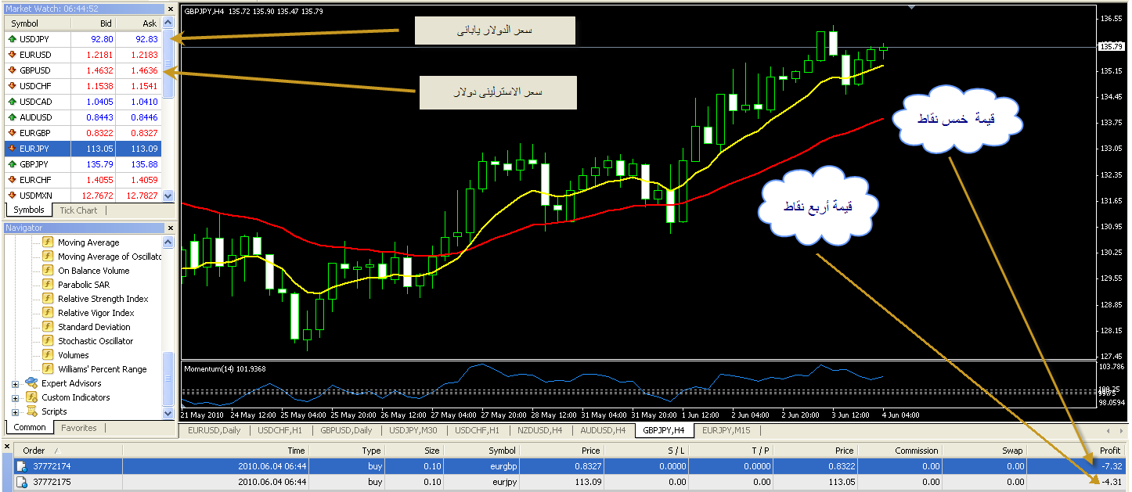

اخى الحبيب
ألم نقل فى اليورو دولار أن النقطه فى العقد المينى ثابته ب 1 دولار

تمام
حضرتك تذكرت هذا
إذن النقطه فى اليورو استرلينى و فى عقد مينى ثابته و تساوى 1 إسترلينى
و لكن نظراً لأن حسابنا بالدولار
يبقى يلزم تحويل هذا الاسترلينى الى دولار
و وقت التنفيذ كان سعر الاسترلينى 1.4632 =

و بناءً عليه

نقطه اليورو استرلينى = نقطه اليورو استرلينى * سعر الاسترلينى دولار وقت التنفيذ
فالنقطه فى اليورو استرلينى فى هذا التوقيت = 1 * 1.4632 = 1.4632 دولار

و علشان كده الخمس نقاط فى الشارت

= 5 * 1.4632 = 7.32 دولار
يبقى احنا حولنا العمله الغير مباشرة الى الدولار لتتناسب مع حسابنا الدولارى

....................................

مثال اخر

النقطه فى زوج اليورو ين يابانى و عقد مينى = 1 ين يابانى

طيب ما نحول الين الى دولار

اذا كان الدولار = 92.80 ين ( سعر الدولار ين وقت التنفيذ كما بالشارت )
فإن الين = 1 / 92.80 من الدولار

و فاكر اخى الحبيب
حينما قلنا فى الازواج التى فيها الدولار عمله مباشرة مثل الدولار ين

كنا نحتاج فيها لحجم نقطه الين و هى 0.01

جميل قوى

نأخذ القاعده يا استاذى الفاضل

نقطه زوج اليورو ين = قيمة نقطه اليورو ين * ( سعر الين دولار / حجم نقطه الين (
= 1 * ( ( 1 / 92.80 ) / 0.01 )
و حبايبنا بتوع الرياضه فوراً هيترجموا لنا المعادله أعلاه
انها تساوى

= ( 100 * 100 ) / 9280
= 1.08 دولار

و بناء عليه ما دام نقطه اليورو ين = 1.08دولار عند تلك الاسعار
تكون الاربع نقاط

1.08 * 4 = 4.32

اخى الحبيب
سننتقل معاً الى جزء جديد له أهمية كبيره
ألا و هو حساب المارجن ( الهامش ) المستخدم و الذى يؤثر بالطبع على الباقى
من المارجن ( الهامش ) المتاح

و قبل أن نبدأ معاً فى هذا الجزء أود أن ألفت نظر حضراتكم

أن إحتساب النقطه عكسى مع إحتساب المارجن المستخدم

المعنى الذى أريد توصيله لحضراتكم
أن النقطه اذا ما كانت ثابته فى بعض الازواج
فحينها يكون المارجن متغير
و اذا ما كانت النقطه متغيره فى أزواج أخرى
فحينها يكون المارجن ثابت

اخى الحبيب
من درسنا السابق علمنا معاً أن النقطه ثابته
فى الازواج التى يكون فيها الدولار عملة غير مباشرة
) أى يُنطق ثانياً (
حيث لاعلاقة لسعر الصفقه على احتساب النقطه
و السعر بالطبع يتغير
نظراً لانه عند حساب النقطه لا وجود للسعر فى المعادله
و بالتالى فالنقطه ثابتة فى هذه الازواج
التى بها الدولار عملة غير مباشرة
تمام يا فندم
؟؟؟
أوكى
....................................
احفظها بقى حبيب قلبى
اذا ما كان احتساب النقطه فى زوج ما ثابت
فإن احتساب الهامش المستخدم يكون متغير
كما قلنا يا فندم
حيث يكون لسعر الصفقه دوراً فى معادلة الحساب
اتفقنا يا ريس
..........
و كما قلنا ان الهامش المستخدم هو ما سيتم استقطاعه من حسابك
كهامش على قوة صفقه دخلت فيها
................................
ماشى الحال
؟؟؟؟؟
أوكى
.....................
فما هى معادلة حساب الهامش المستخدم
فى الازواج التى بها الدولار عمله غير مباشره
مثل
اليورو دولار
الاسترالى دولار
الاسترلينى دولار
النيوزلندى دولار
الى اخره
..................................................
المعادله
الهامش المستخدم = عدد العقود أو اللوتات * حجم العقد * سعر الصفقه * الرافعه
و لو تكلمنا عن مفردات هذه المعادله ستجد ان
*** عدد العقود هو عدد العقود التى دخلت بها هذه الصفقه
*** حجم العقد لو ميكرو 1000 = بالميتاتريدر ( 0.01 )
و لو مينى = 10000 بالميتاتريدر ( 0.10)
و لو استاندرد = 100000 بالميتاتريدر) ( 1.00
كما ذكرنا من قبل
*** سعر الصفقه هو السعر الذى تم به فتح العقد او الصفقه
*** الرافعه = ( 1( 100 / أو ( 200 / 1 )
أو غيرها حسب الرافعه المستخدمه
...........................

اخى الحبيب انظر للشارت التالى و به مثال حى على احتساب الهامش المستخدم
لهذه الازواج
.......................................

ستجد اننا فتحنا صفقه بعقد مينى على اليورو دولار عند سعر
1.2319 و رافعتنا هى 1/ 200
و بناءً على ذلك ووفق معادلتنا السابقه يتم اقتطاع مارجن مستخدم كما يلى
= عدد العقود * حجم اللوت ( Size ) * سعر الصفقه * الرافعه
= 1 * 10000 * 1.2319 * ( 1 / 200 )
= 61.60
و هو كما هو موضح بالشارت المرفق
ان المارجن هو 61.60
و المقصود هنا المارجن المستخدم

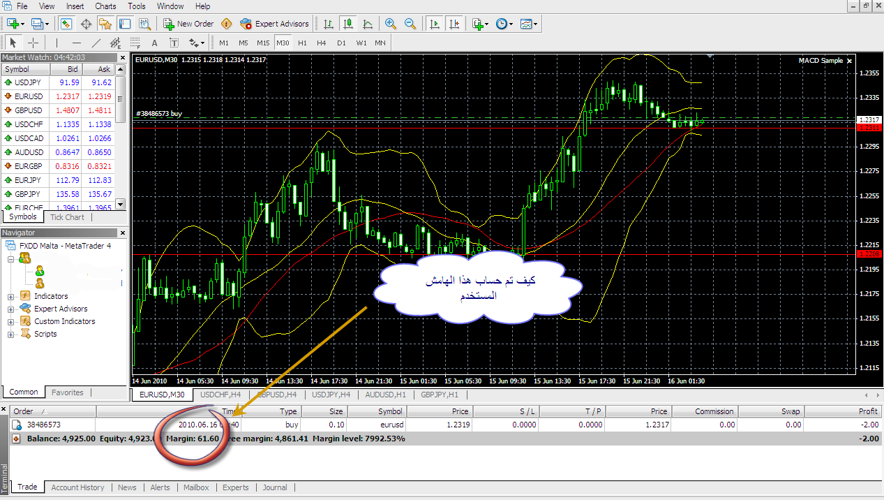

اخى الحبيب
مع مثال اخر على زوج اخر
الدولار به عملة غير مباشرة
و ليكن
الاسترالى دولار
AUD USD
ستجد ان الشارت المرفق يبين لنا
اننا فتحنا صفقه بعقد مينى عند سعر 0.8645 و رافعتنا كما هى 1 / 200
هنا يكون الهامش المستخدم
= عدد العقود* حجم العقد *سعر فتح الصفقه * الرافعه
= 1 * 1000 * 0.8645 * ( 1 / 200 )
= 34.23
و الشارت يوضح ذلك
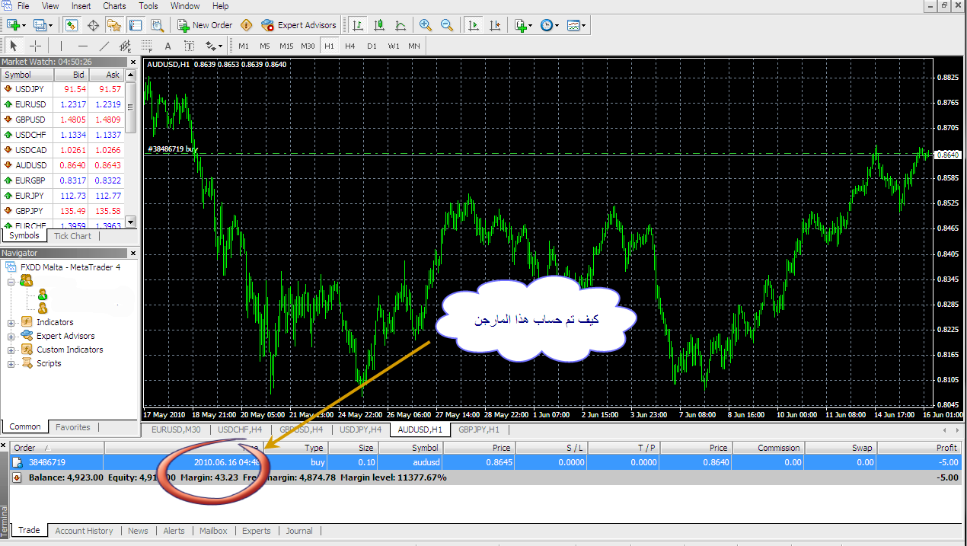

أتمنى أن تكون حاضر الذهن اخى الحبيب
و ان اكون قد استطعت تقريب الصورة إليك
...................................
نكمل حديثنا الشيق
..........................................
لو تتذكر حبيبى الغالى ان النقطه متغيره فى الازواج التى بها الدولار عملة مباشره
مثل
الدولار ين يابانى
الدولار كندى
الدولار فرنك سويسرى
و هكذا
الدولار يُنطق أولاًٍ
و طالما النقطه متغيره هنا
يبقى المارجن المستخدم
إيه ؟؟؟
أجبنى
الله ينور عليك
يبقى المارجن ثابت
لأننا اتفقنا خلاص انهم عكس بعض
....................
جميل يا ريس ؟؟؟
أوكى
...........................
فما هى معادلة احتساب المارجن المستخدم هنا فى الازواج التى بها الدولار عملة مباشرة
المارجن المستخدم = عدد العقود او اللوتات * حجم العقد *الرافعه
( و لا يوجد السعر هنا و لذا هنا ثبات فى المارجن)
فالعامل المتغير و هو السعر غير موجود بالمعادله و لذا كان الثبات
إذن يا فندم لوفتحت عقد مينى على أى من هذه الازواج و رافعتنا 1 / 200
يكون الهامش المستخدم
= 1 * 10000 * ( 1 / 200 )
= 50
و هو ثابت مع اى زوج مع توافر نفس الشروط من حيث عدد العقود
و نوعها ( حجمها ) و الرافعه
أتمنى أن تكون الصورة قد تجلت لحضراتكم
و للحديث بقيه

و الان مع مثال عملى على شارت
يوضح قيامنا بفتح صفقه
بعقد مينى على زوج الدولار ين
فكان الهامش المستخدم كما بالشارت هو : 50 دولار
من أين أتت
من المعادله السابقه و الخاصه بالازواج التى بها الدولار عملة مباشرة
= عدد اللوتات * حجم العقد * الرافعه
= 1 * 10000 * ( 1 / 200 )
= 50 دولار كما قلنا يا ريس

أوكى يا فندم
...........................
و اليكم الشارت
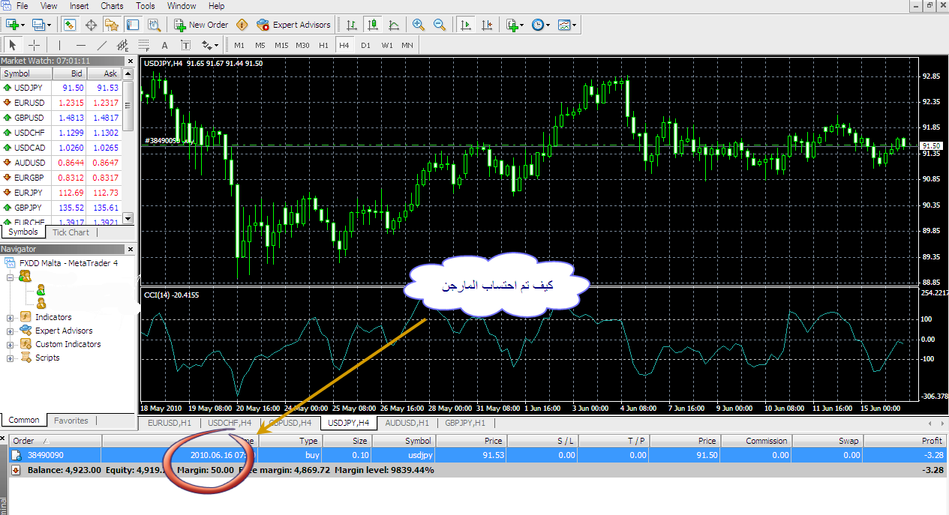

..................................................................................

مع تحيات
Samy
و
Hawy Forex

